Figura 2.1: Movimentos Contados - Ponto 06
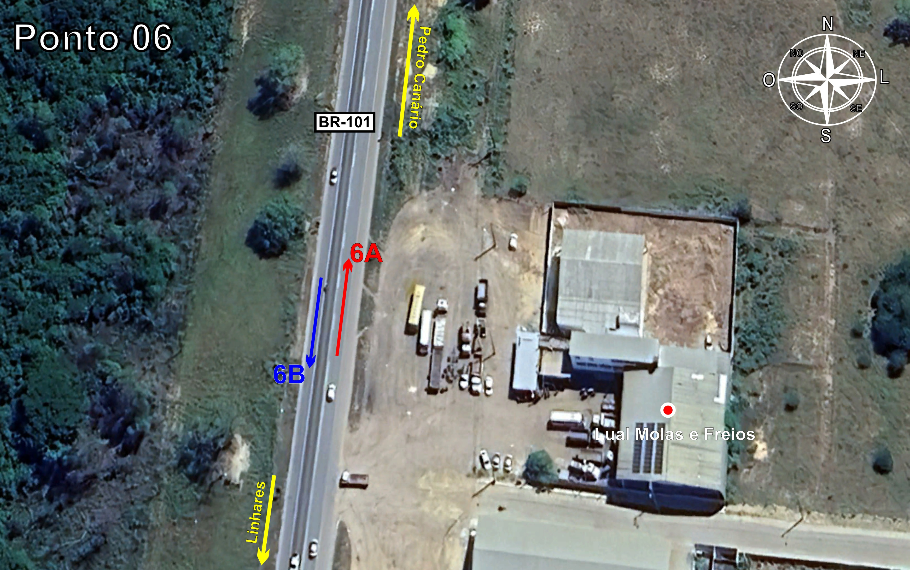
Tabela 2.1: Volumes Contados - Ponto 06

Figura 2.2: Movimentos Contados - Ponto 26
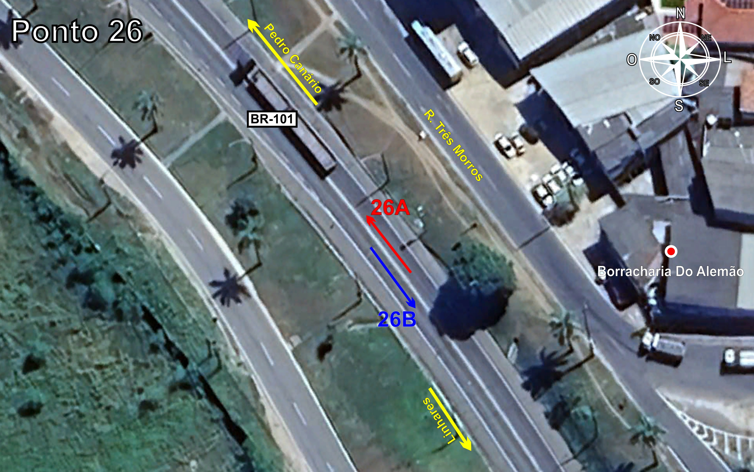
Tabela 2.2: Volumes Contados - Ponto 26

